СХЕМА ГРАНИЦ РЫБОВОДНОГО УЧАСТКА
Наименование рыбоводного участка | Площадь рыбоводного участка, га | Площадь водного объекта, га | Географические координаты рыбоводного участка |  |  | Цель исполь- зования рыбоводного участка | Место располо- жения рыбоводногоучастка
 |  |  | № точки | С.Ш. | В.Д.
Водохранилище на реке Кирса (с. Кирса) | 67,0 | 67,0 | 1  2  3  4  5 | 53°39’39”  53°39’35”  53°38’45”  53°38’50”  53°39’25” | 58°58’22”  58°59’00”  58°57’48”  58°57’40”  58°57’41” | Товарное рыбоводство | Верхнеуральский муниципальный район

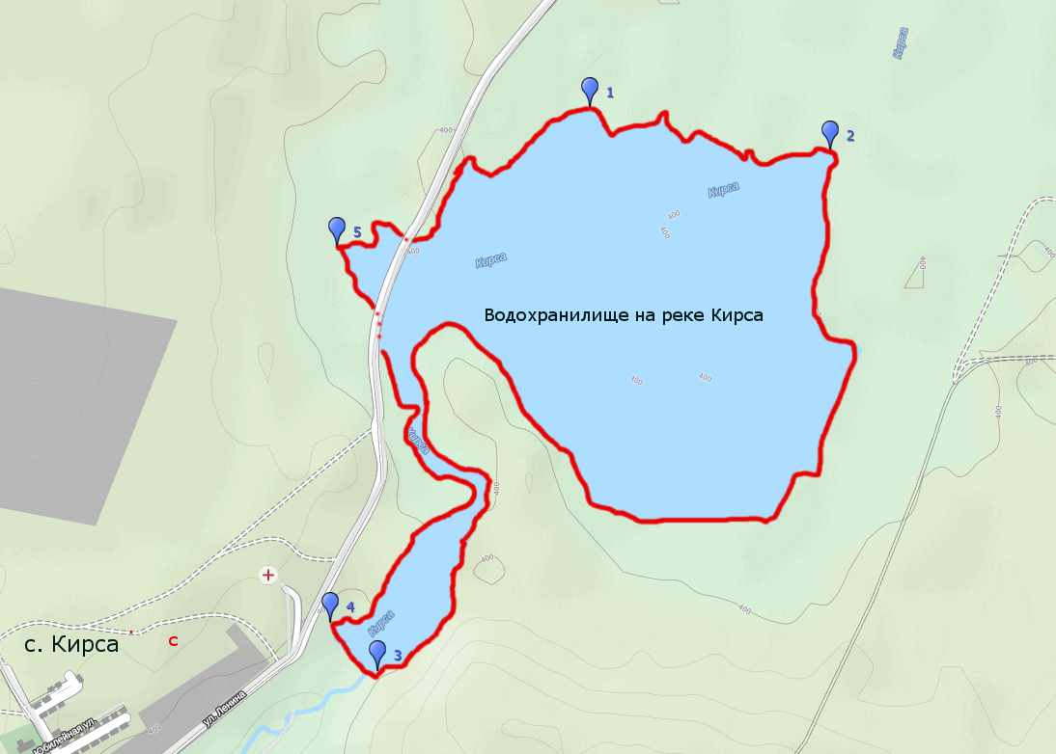

Условные обозначения:
Границы рыбоводного участка;
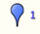 Точки границ рыбоводного участка.

